**Dcard FrontEnd Intern 張晴惠 HW**

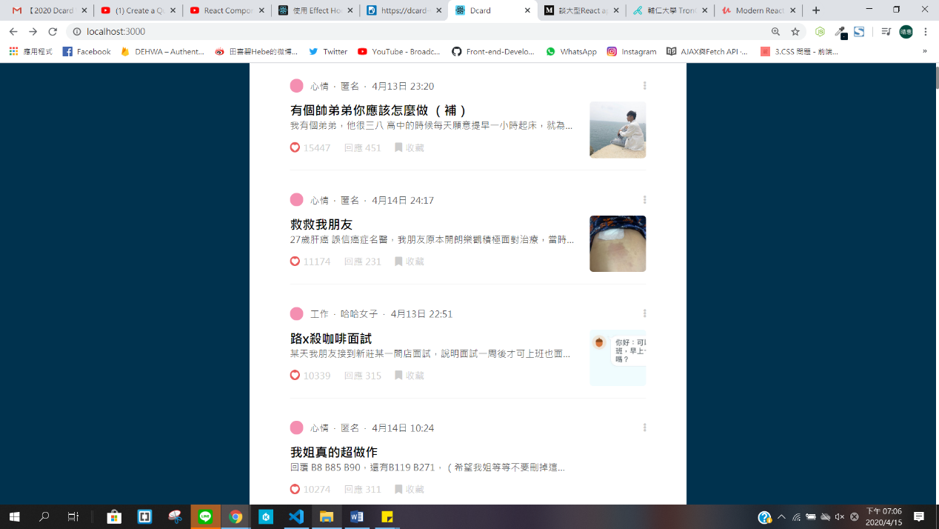

**PostList**

**PostItem**

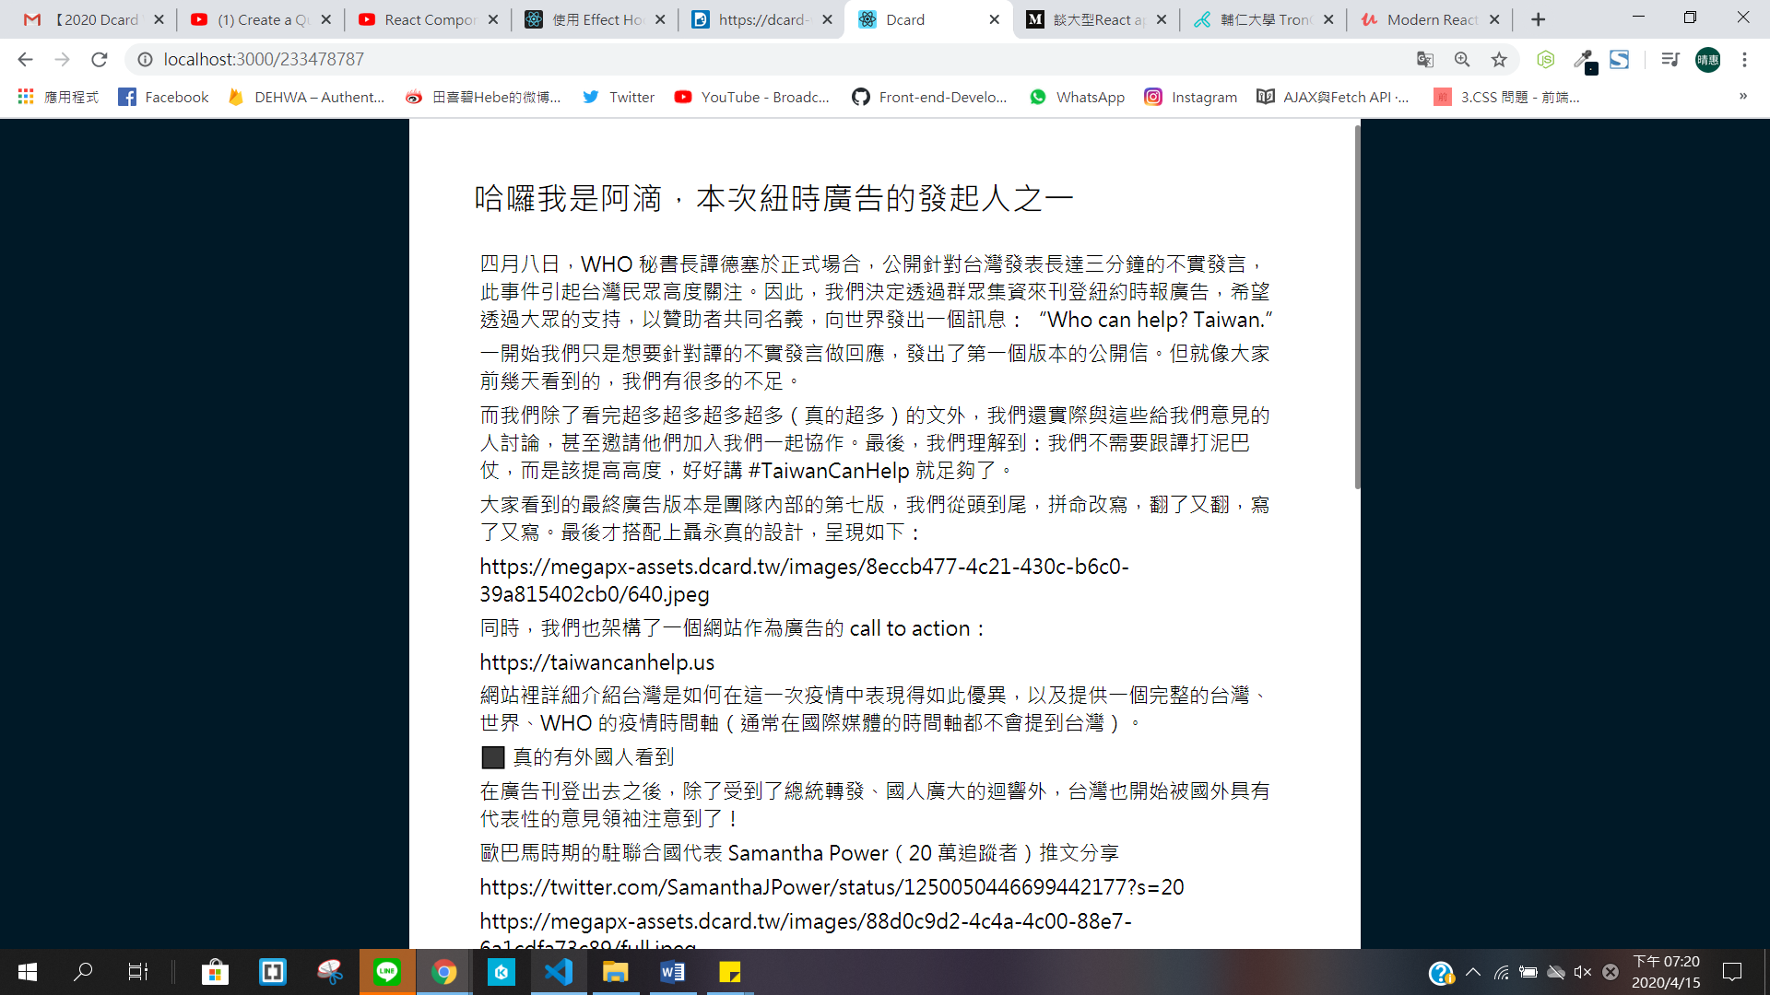

**Modal**